推荐返利、积分与优惠券同时使用，怎样核对企业实际让利｜云上订货系统
一家日化批发商希望业务员推荐新门店，给客户发“满1000减50”券，又承诺推荐人按有效订单获得返利，并给门店订货积分。单独看，50元券能促首单、返利能驱动拓客、积分能促复购；三项叠在同一张低毛利订单上，履约后可能剩不了多少贡献。更常见的失真是三笔成本落在不同时间：券下单当场扣，返利月末结，积分等客户兑换时才发生实物成本。运营只看今天的成交额，财务月底才看到让利累积，老板误以为活动越热闹越赚钱。
解决办法不是一律禁止叠加，而是建立“同一订单、同一客户、同一推荐关系”的成本账：下单前试算最低可接受贡献，成交后按实际订单状态核券，按有效交易核推荐返利，按积分流水核预计兑换成本；取消、部分退货时回到原单重算。云上订货的优惠券、积分、返利和订单记录可以提供执行证据，但具体是否允许叠加、返利比例和发放时点，必须按企业当前配置与实测规则确认。

先说明每项优惠归谁，避免把三项都当成“客户优惠”
优惠券直接降低客户本单应付；积分给客户未来按规则兑换商品或权益的机会；推荐返利则可能给介绍客户的推广者，并非这张订单的客户当场少付款。三者的受益对象、发生节点和成本性质不同。若推荐人也是客户或同一组织中的人员，还要核推荐资格、受益主体与企业约定，避免重复奖励、自推自买或事后归属争议。企业若另有客户返点，须与推荐人的分销返利分开核算，不能把两个“返点”名称相近就归到一笔账上。
运营准备活动时先写适用范围：新客户还是老客户、首单还是后续单、哪些品类可用券、哪些商品给积分、返利以提交订单还是完成且已回款的订单为基数。任何一项边界模糊，都可能造成客户在手机商城领了券却无法使用，或推荐人看到订单却迟迟不到账。业务员口头“下单都有返利”不够，需在系统规则和客户告知中说明退货、未付款与跨区域客户的处理。把受益对象画出来之后，老板才能知道谁在为增长支付成本，谁因活动得益。
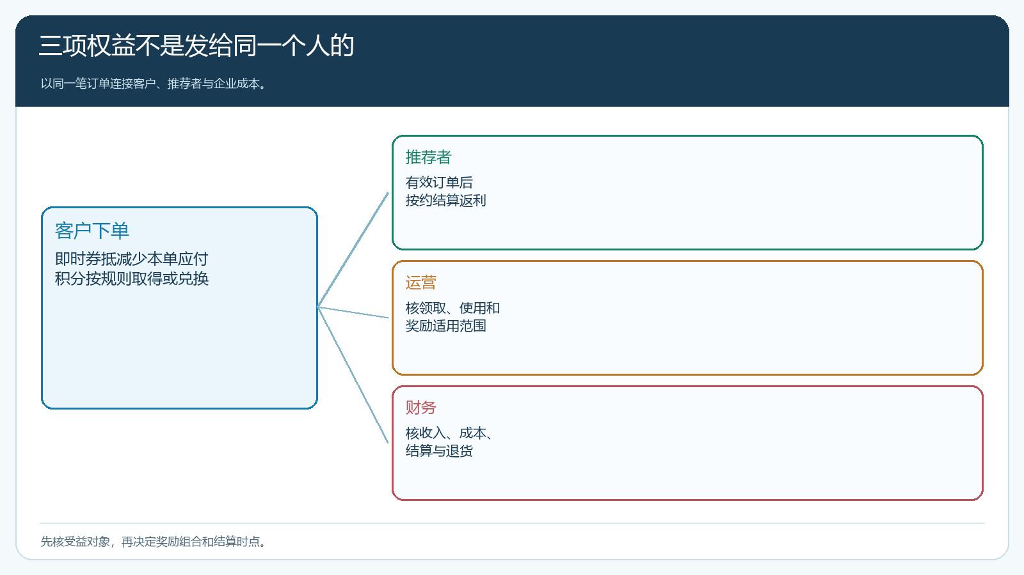
图1：券、积分与推荐返利属于不同受益方和兑现阶段，不能只算客户支付金额。

用一张订单算清三层让利，避免同一券扣两遍
设商品原成交价1000元、商品采购成本760元、客户使用50元券、符合条件的推荐返利预计30元、积分未来兑换成本估计10元、这单分拣配送可归因成本40元。按原价口径，订单贡献为1000－760－50－30－10－40＝110元；若从客户实付950元作为收入起点，则应为950－760－30－10－40＝110元，不能再扣一次50元券。两种口径结果应相同，差别只是券已经在哪一步减去。数字仅用于展示计算方法，真实业务还要核税费、退货、其他折扣、赠品及共同成本，不可把110元直接宣称为会计净利润。
再看活动边界。若另一类商品毛利只有150元，叠加券、返利、积分和配送后可能为负；即便成交价不变，多件重物或偏远门店配送成本也可能提高。试算应至少覆盖高毛利目标商品、低毛利引流商品和混合购物车，并观察订单因凑券门槛而增加的是目标商品还是本来就会买的低毛利品。推广者带来的客户若以前已经在交易，也不能把其全部订单算作新增；需要分开看老客户自然采购和真正新增客户的贡献。
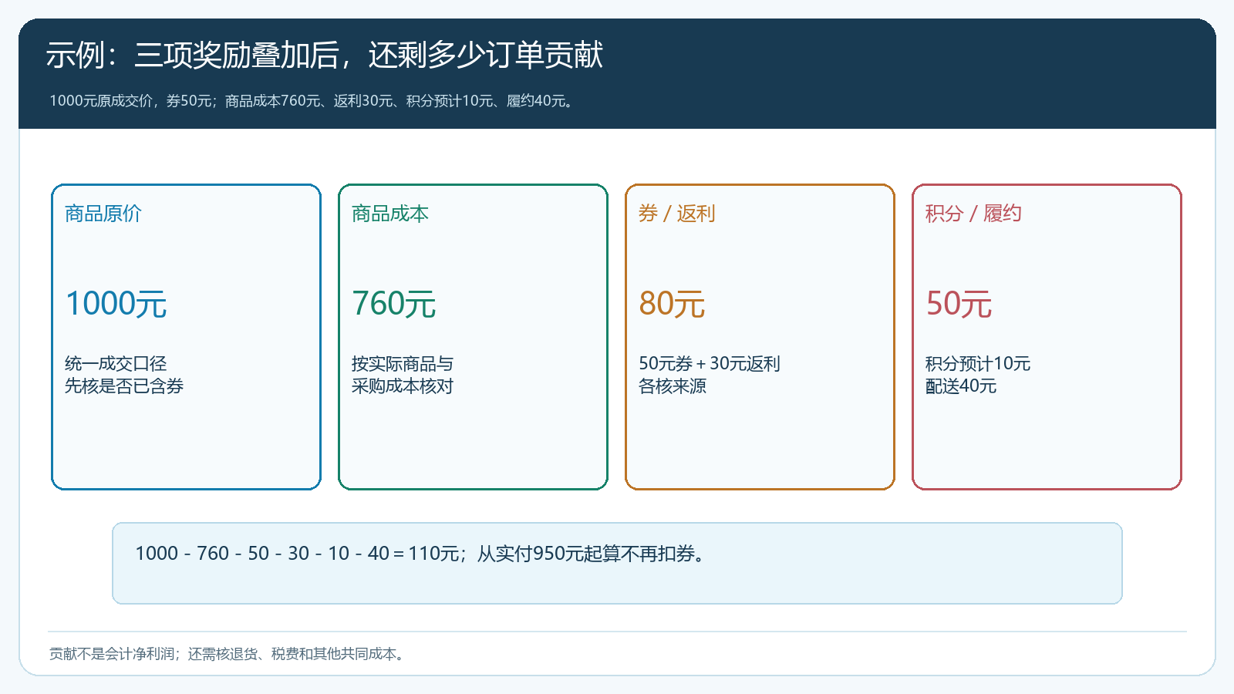
图2：从原成交价或客户实付两种口径核结果相同，提醒优惠券只扣一次。

客户下单时的券，与后续结算的返利要分阶段核
优惠券先在PC端核活动名称、面额、门槛、客户及商品范围、开始结束时间和领取限制；再用手机商城客户身份领取、结算一笔代表订单。以下真实手机商城画面显示两件商品合计120元、优惠券抵扣10元、最终应付110元，恰好说明“领到券”和“本单真正减了多少”要以订单确认为准。这个画面不证明推荐返利和积分已发放，不能在介绍三项机制时把一张结算截图说成全部完成。
返利通常要跨更长时间：先核推荐关系和归属，再核有效订单、付款、退货，最后核可结算金额与实付或转余额结果。预计返利不等于已经支付；推广者提现后还要对申请与实际到账。积分则从商品规格或订货规则进入客户积分流水，未来兑换礼品才体现采购和配送成本。分阶段核，既能让销售知道活动正在起作用，也能让财务在结算时不遗漏尚未兑现但已经承诺的成本。系统里的某个入口已开通，不等于三项功能自动按老板设想互相限制，要用真实代表订单验证组合。
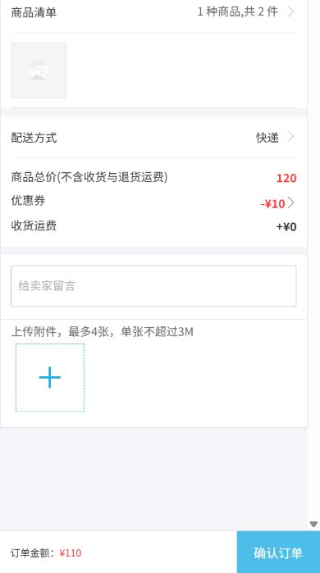
图3：客户实际券抵扣以手机商城订单结算和保存后的订单明细为准。
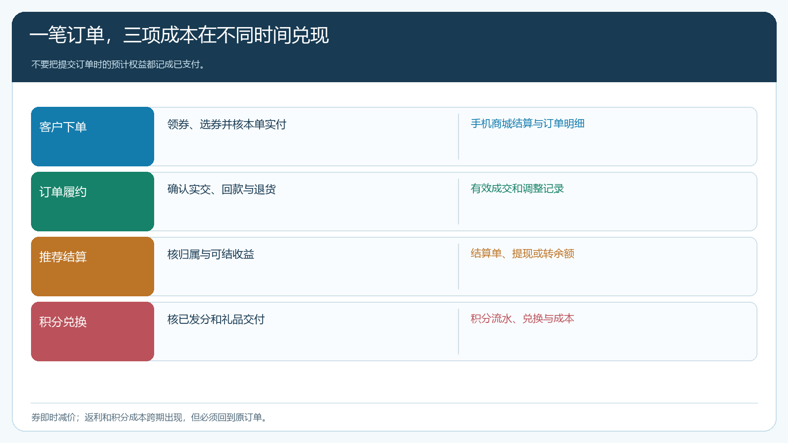
图4：即时优惠、周期返利与未来积分成本分别发生，必须回连同一订单。

退货后若只冲商品收入，不冲活动收益，毛利会被夸大
客户用券买1000元商品，次日退了其中400元。财务不能只看退货款，还要回查这部分商品原来参与了多少券抵、返利基数是否应缩减、积分是否已经发放。券是否退回、是否按比例调整，以券规则和订单实测结果为准；返利若按有效实交订单结，应排除取消或退货部分；积分若已进入账户，应核是否冲回、若已兑换如何处理。不同版本和企业活动的发放节点可能不同，不能假定提交订单当日所有权益就同时锁定。
最容易出错的是先按订单额给推荐人提现，过了两周客户退货。追回难、合作关系受损，也会让财务把已发成本漏在原活动报表之外。因此在推广规则中规定结算周期和暂缓条件，先让推广者看到预计收益，再在订单完成、退货窗口和回款条件满足后核可结算金额。若企业经营上决定提前结算，必须把后续退货调整责任和处理方式写清，并在系统保留原订单、推荐关系与返利变动。客户积分兑换已发货时，也要记录实际礼品成本，不能在销售订单退货后当作从未发生。
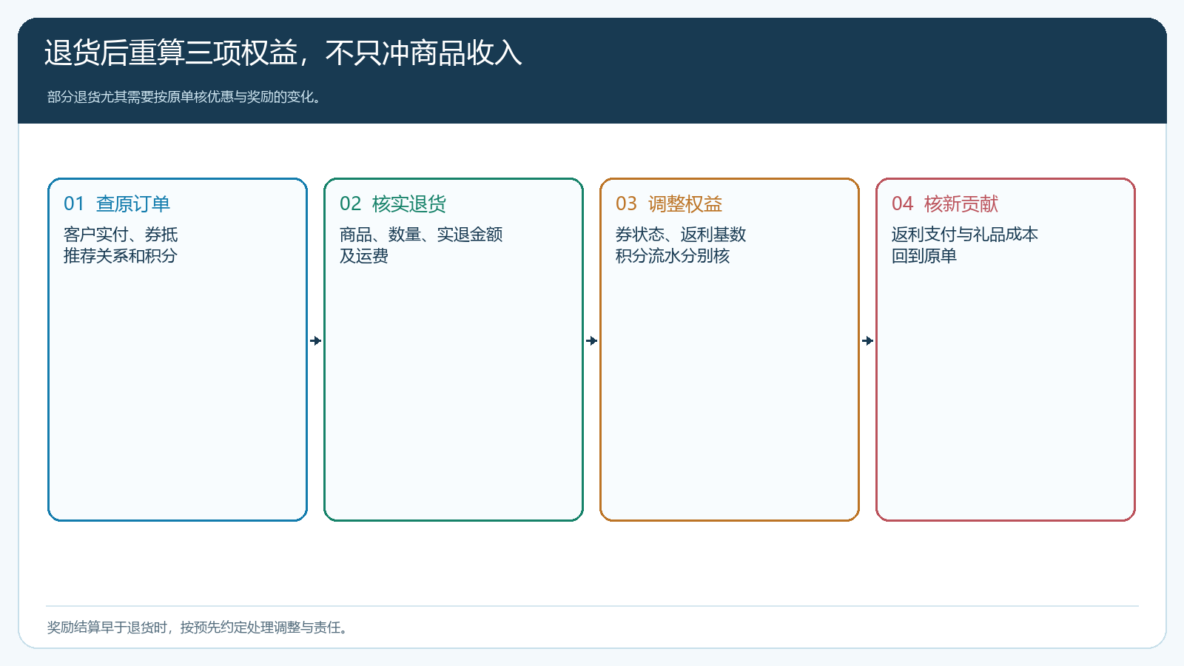
图5：先定位原订单和实退商品，再逐项核券、推荐收益与积分，不直接改总额。

活动复盘看新增贡献和后续复购，而不是领券与发分热度
老板看三组数：第一组是新增有效客户及其首单毛利和后续复购；第二组是券实际核销、已结和预计返利、已发积分对应的预计及实际兑换成本；第三组是退货、客诉和配送额外成本。若推荐人拉来很多客户，却只在领券首单下低毛利商品，活动没有带来稳定采购；若积分活跃但客户不兑换或不复购，可能选品和奖励点错了方向。把首次下单与第二、第三次自然补货拆开看，才知道企业在购买长期关系，还是只买了一次促销订单。
停止条件要在活动前确定。例如低毛利品类叠加后贡献为负、异常退货率升高、推荐人账户归属争议无法解决，就先暂停相关组合，缩商品范围或改返利基数，不必把全部营销功能一起关闭。表现好的组合也不能马上铺到所有区域；先看供货、配送和客服能否承接新增门店。三项权益组合是一套可调预算，运营改一项条件后必须回归代表订单测试，财务再确认总体让利是否落在可承担范围内。

用四类订单和一个结算周期完成试点
选一个区域、一位推广者和一组毛利可核的商品。运营在PC端准备券的客户范围、商品门槛和时间，核积分规则与应用状态；销售确认推荐关系和返利条件；客户用手机商城完成正常单、低毛利商品单、混合购物车单和后续退货单。每张订单记录原成交价、券抵、客户实付、采购成本、分拣配送成本、预计返利和积分成本，得到可复算的单笔贡献。订单走完后继续追实交、回款、退货与返利结算，不能以四张提交成功的订单就宣布试点结束。
一个结算周期后，财务从订单反查券、积分与推荐收益，再从推广者结算记录反查对应订单；运营核客户第二次采购是否还需要同等优惠。若各岗位对同一笔订单的贡献一致、客户获得的承诺兑现、推广者结算没有争议，再逐步扩商品和区域。若出现“系统分别显示三个正确数字，合在一起却亏损”，问题不是报表不够多，而是活动规则没有以整单贡献作为共同决策边界。

